Allan Guilherme Gomes Pego
Exercício (1) Complexidade
- 2^0 =1
- 2^1 =2
- 2^2 =4
- 2^3 =8
- 2^4 =16
- 2^5 =32
- 2^6 =64
- 2^7 =128
- 2^8 =256
- 2^9 =512
- 2^10 =1024
- 2^11 =2048

Exercício(2) Complexidade
- 11
- 10
- 9
- 8
- 7
- 6
- 5
- 4
- 3
- 2
- 1
- 0

Exercício(3) Complexidade
- 5
- 4
- 5
- 4
- 4
- 4
- 4,08746284125034
- 5
- 4
- 3,9068905956085187
- 4
- 3
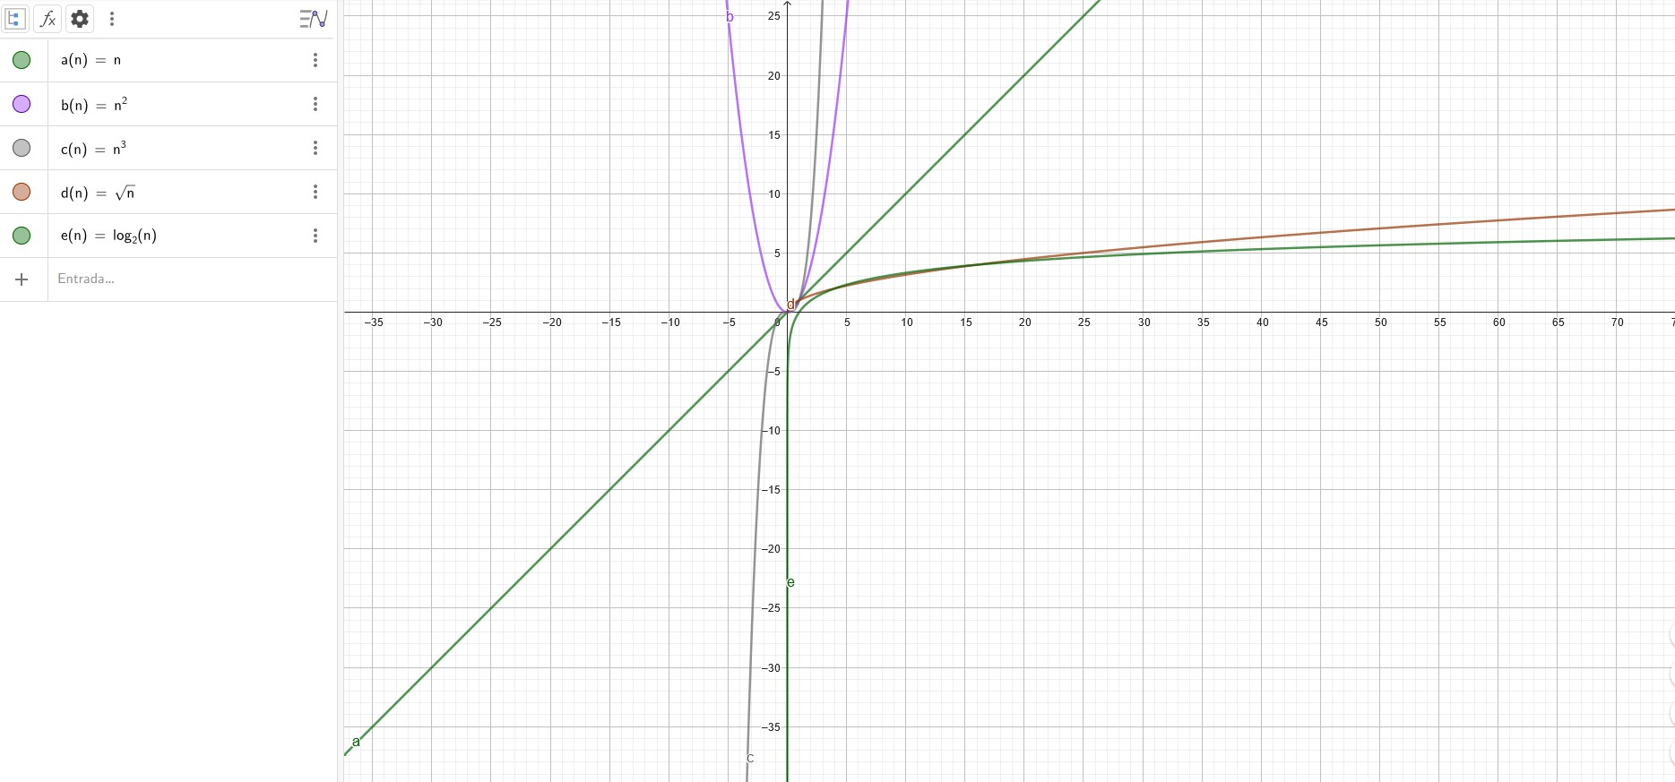
Exercício (4)
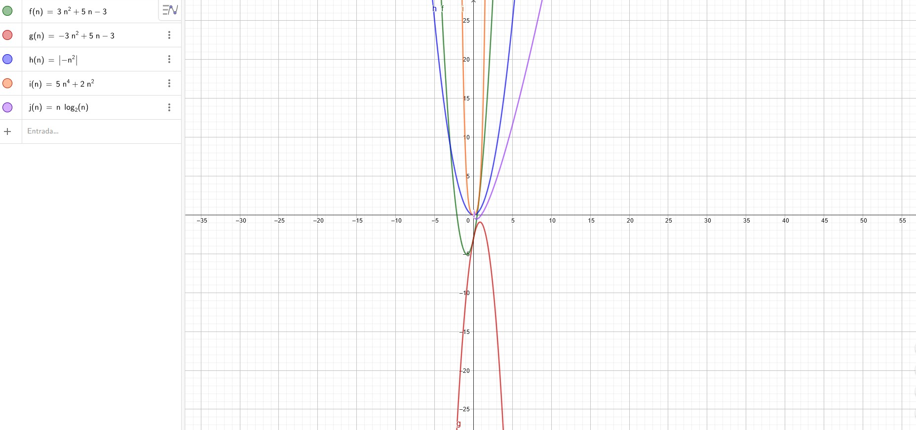

Exercício Resolvido
- Três
- Melhor caso=3, pior caso 5;
- O número máximo de adições acontece quando a primeira condição do if é falsa e a segunda, verdadeira. Se a primeira condição for verdadeira, o Java nem executa a segunda condição
- Quatro vezes
- 2n
- 3
- n-3

Exercício(5) Complexidade
Resposta=4 subtrações

Exercício (6) Complexidade
Resposta=8 subtrações

Exercício(7) Complexidade
Resposta=9 subtrações

Exercício Resolvido(8)
Resposta=2*i; simplificando 6.

Exercício Resolvido (8b)
Resposta=4*i*2;simplificando 24;

Exercício (8) Complexidade
Resposta =n².

Exercício (9) Complexidade
Resposta = 9

Exercício(10) Complexidade
Resposta=n²-3n

Exercício(11) Complexidade
Resposta = n²-7n

Exercício (12) Complexidade
Resposta = lg(n)

Exercício(13) Complexidade
Resposta =floor lg(n+4)+1

Exercício(14) Complexidade
Resposta = n²-10n+25

Exercício Resolvido (9)
Resposta = floor lg(n)+1

Exercício (15) Complexidade
Resposta = floor lg(n+1)+1

Exercício (16) Complexidade
Resposta = floor lg(n)

Exercício (17) Complexidade
Resposta=2*floor lg(n)

Exercício (18) Complexidade
Resposta = 2*(floor lg(n)+1)

Exercício Resolvido (10)
a)
i = 0;
while (i < n){
i++; a--; b--; c--;
}
for (i = 0; i < n; i++){
for (j = 0; j < n; j++){
a--; b--;
}
}
b)
i = 0;
while (i < n){
i++; a--; b--; c--;
}
for (i = 0; i < n; i++){
for (j = 0; j < n; j++){
for(k=0;k<n;k++){
a--; b--;c--;d--;
}
}
}

c)
while (i < n){
i++; a--;
}
for (i = 1; i < n; i*=2){
a--;
}

d)
i = 0;

a--; b--; c--;d--;3--;

for (i = 0; i < n; i++){
for (j = 0; j < n; j++){
for(k=0;k<n;k++){
a--; b--;
}
}
}

e)

int n=sc.nextInt();
int contador=0;
for (int i = 0; i < n; i++)
{
for (int j = 0; j < n; j++)
{
for(int k=0;k<n;k++)
{
for(int l=0;l<n;l++)
{
for (int m=0;m<9;m++)
{
contador++;
}
}
}
for (int m=0;m<5;m++)
{
contador++;
}

}
}
int f=0;
while(f<n/2)
{
contador++;
}
System.out.println(contador);

}

f)
while (i < n){
i++; a--;
}
for (i = 1; i < n; i*=2){
a--; b--;c--;d--;e--;
}

Exercício Resolvido(11)
Comparação entre elementos do array. Repete N-1 vezes. Repete N-1 vezes em todos os casos.

Exercício Resolvido(11b)
N

Exercício Resolvido (11c)
2n-1

Trabalho Teórico 5
A notação O delimita o limite superior assintótico desta função, ou seja, diz que uma função não cresce mais rápido que uma certa razão, baseada no termo de ordem maior. Em um função 7n³, pode-se dizer que esta função é O(n³), mas também pode-se dizer que esta é O(), esta notação é verdadeira para qualquer O(), onde e>=3.
A notação tem comportamento parecido com a notação O, esta explicita o comportamento que ao menos a função apresenta, no mesmo caso de f(n)=7n³, pode ser (n³), assim como (n2) ou (n²).
A notação indica o preciso comportamento da função em uma certa razão novamente na função do termo mais relevante, se o comportamento de uma função é ao mesmo tempo O(n²) e (n²) , pode ser dizer que o comportamento desta função é (n²).

